福建省直单位货物（设备）竞价报价文件

附件一：
网上竞价竞价函
致：福建省承诚招标代理有限公司
根据贵方关于 福建省直单位货物（设备）采购、FJCCZB2016-005WJ-2（项目名称）、（项目编号）网上竞价项目及服务的采购文件，签字代表 涂金花、经理（全名、职务）经正式授权并代表竞价方 厦门市洪赖厨房设备有限公司、厦门市思明区莲前街道洪文石村社北40号之一（竞价方名称、地址） 参与贵方组织的本此网上竞价活动，并提交以下文件正副本各一份。
（1）竞价一览表
（2）货物简要说明一览表
（3）所供设备及安装质量的保证和售后服务承诺(包括维保)
（4）资格证明文件（企业营业执照、税务登记证、组织机构代码证、法人授权委托书、报价承诺书）
（5）按竞价须知要求提供的全部文件
（6）以 银行转账 形式提交的竞价保证金，金额为 3000元。
据此函，签字代表宣布同意如下：
1、竞价方将按竞价招标文件规定履行合同责任和义务。
2、竞价方已详细审查全部竞价文件，包括修改文件（如有的话）以及全部参考资料和相关附件。我们完全理解并同意放弃对这方面有不明及误解的权利。
3、保证依据竞价招标文件要求和我公司竞价书的承诺，及时与用户签订供货合同，按竞价书承诺的价格及时向福建省直单位提供高质量的产品和服务。
4、本项目竞价招标文件、竞价方的报价文件包括对售后服务的承诺对我方具有同等约束力。
5、获得竞价供货资格后若无法按约定条款履行义务或有拆、换设备及零件，贵方有权取消我方竞价供货资格，接受按政府采购有关法规对我方的处罚。
- 本竞价有效期自网上竞价报价文件递交截止时间起60个日历日。
7、如果在规定的竞价报价文件递交截止时间后，竞价方在竞价有效期内撤回竞价，其竞价保证金将被没收。
8、与本竞价有关的一切正式往来通讯请寄：
地址：厦门市思明区莲前街道洪文石村社北40号之一 邮编：361009
电话：0592-5054321 传真：0592-5054321
竞价代表姓名、职务： 涂金花、经理 手机：18559168896
竞价方全称（加盖公章）：厦门市洪赖厨房设备有限公司
日期2016年7月22日
附件二：
竞价一览表

竞价方全称（加盖公章）：厦门市洪赖厨房设备有限公司 竞价项目编号：FJCCZB2016-005WJ-2
合同包 | 品目号 | 货物名称 | 品牌型号 | 原产地 | 原产商全称 | 配置和参数 | 数量 | 单价 | 小计 | 交货期
合同包一 | 1 | 不锈钢烟罩 | 洪赖 | 厦门市 | 厦门市洪赖厨房设备有限公司 | 规格：L*1200mm*500mm：SUS304#不锈钢贴塑面板厚1.2mm。 | 6米 | 1050 | 6300 | 合同签订后 15天内交货
合同包一 | 2 | 低噪音离心风机 | 德通 | 东莞市 | 东莞市德通机电有限公司 | 1.功率：7.5kw/380v，风量大于17000m³/h。2.采用进口轴承，质量和使用寿命长。3.外壳外加设加油咀，不用拆卸即可对轴承进行加油，日常保养轻松，保证使用寿命长。4.风机外壳设有放油孔，方便清理积油。5.外壳涉及清理门，可不拆卸风机的情况下对风叶进行清理维护。 | 1台 | 6100 | 6100 | 合同签订后 15天内交货
合同包一 | 3 | 不锈钢烟管 | 洪赖 | 厦门市 | 厦门市洪赖厨房设备有限公司 | 规格：480mm*480mm：SUS304#不锈钢贴塑面板厚1.2mm，与法兰连接采用满焊。烟管经大厅走廊吊顶，需拆除面积约5平方米的吊顶后，将烟管安装在吊顶内，恢复原有吊顶。报价含拆除和恢复吊顶的所有费用。 | 35米 | 335 | 11725 | 合同签订后 15天内交货
合同包一 | 4 | 不锈钢弯头 | 洪赖 | 厦门市 | 厦门市洪赖厨房设备有限公司 | SUS304#不锈钢贴塑面板厚1.2mm。 | 3个 | 520 | 1560 | 合同签订后 15天内交货
合同包一 | 5 | 不锈钢三通 | 洪赖 | 厦门市 | 厦门市洪赖厨房设备有限公司 | SUS304#不锈钢贴塑面板厚1.2mm。 | 1个 | 520 | 520 | 合同签订后 15天内交货
合同包一 | 6 | 不锈钢法兰 | 洪赖 | 厦门市 | 厦门市洪赖厨房设备有限公司 | SUS304#不锈钢贴塑面板厚1.2mm。 | 20对 | 110 | 2200 | 合同签订后 15天内交货
合同包一 | 7 | 不锈钢变接 | 洪赖 | 厦门市 | 厦门市洪赖厨房设备有限公司 | SUS304#不锈钢贴塑面板厚1.2mm。 | 2个 | 520 | 1040 | 合同签订后 15天内交货
合同包一 | 8 | 风机支架及防震垫 | 洪赖 | 厦门市 | 厦门市洪赖厨房设备有限公司 | 槽钢（含所有吊架及天花板开挖和修复）。 | 1套 | 760 | 760 | 合同签订后 15天内交货
合同包一 | 9 | 电机过载保护器 | 洪赖 | 厦门市 | 厦门市洪赖厨房设备有限公司 | 60A（不锈钢外壳，含6平方电缆线到离心风机）。 | 1套 | 1400 | 1400 | 合同签订后 15天内交货
合同包一 | 10 | 安装辅助材料及配件 | 洪赖 | 厦门市 | 厦门市洪赖厨房设备有限公司 | 电路布设及材料费。 | 1宗 | 2805 | 2805 | 合同签订后 15天内交货
合同包一 | 11 | 打墙洞和补洞 | 洪赖 | 厦门市 | 厦门市洪赖厨房设备有限公司 | 根据安装需要打洞、补洞，作业后恢复原状。 | 3个 | 380 | 1140 | 合同签订后 15天内交货
合同包一 | 12 | 安装费 | 洪赖 | 厦门市 | 厦门市洪赖厨房设备有限公司 | 含所有漏项及配件。 | 1宗 | 2800 | 2800 | 合同签订后 15天内交货
合同包一 | 13 | 不锈钢鲜风管 | 洪赖 | 厦门市 | 厦门市洪赖厨房设备有限公司 | 六角型，SUS304#不锈钢贴塑面板厚1.2mm。 | 11米 | 330 | 3630 | 合同签订后 15天内交货
合同包一 | 14 | 水冷鲜风机 | 欧普斯 | 厦门市 | 厦门欧普斯通风设备有限公司 | 变频式冷凝式水冷机，电功率220V~380v/3kw。 | 1台 | 7400 | 7400 | 合同签订后 15天内交货
合同包一 | 15 | 鲜风口 | 洪赖 | 厦门市 | 厦门市洪赖厨房设备有限公司 | SUS304#不锈钢贴塑面板厚1.2mm，双面（每面8个）。 | 16个 | 95 | 1520 | 合同签订后 15天内交货
合同包一 | 16 | 不锈钢法兰接口 | 洪赖 | 厦门市 | 厦门市洪赖厨房设备有限公司 | 六角型，SUS304#不锈钢贴塑面板厚1.2mm。 | 5对 | 110 | 550 | 合同签订后 15天内交货
合同包一 | 17 | 过载保护器 | 洪赖 | 厦门市 | 厦门市洪赖厨房设备有限公司 | 40A，国标。（不锈钢外壳，含4平方电缆线到鲜风机） | 1台 | 850 | 850 | 合同签订后 15天内交货
合同包一 | 18 | 吊架及辅助材料 | 洪赖 | 厦门市 | 厦门市洪赖厨房设备有限公司 | 吊架及辅助材料，国标。 | 1宗 | 1400 | 1400 | 合同签订后 15天内交货
合同包一 | 19 | 鲜风系统安装费 | 洪赖 | 厦门市 | 厦门市洪赖厨房设备有限公司 | 鲜风系统安装费。 | 1宗 | 1900 | 1900 | 合同签订后 15天内交货
合同包一 | 20 | 打墙洞和补洞 | 洪赖 | 厦门市 | 厦门市洪赖厨房设备有限公司 | 根据安装需要打洞、补洞，作业后恢复原状。 | 1宗 | 1100 | 1100 | 合同签订后 15天内交货
总价：伍万陆仟柒佰元整（大写） ￥：56700.00（小写）

竞价代表签字： 涂金花 职务： 经理
日期：2016年7月22日
附件三：
所供设备及安装质量的保证和售后服务承诺(包括维保)
福建省承诚招标代理有限公司：
若我方中标，我方同意履行以下售后服务承诺
“顾客第一、客户至上”的服务理念深深地植根于“洪濑”每一个部门。我们特循着“没有最好，只有更好”的拓展精神研制于生产一代又一代的高品质产品。同时，为了获得每位用户的最大满意，我司建立了完善的售后服务保障体系，健全了售后服务组织架构，成立专门的售后服务小组。对每位客户建立了详细的产品使用档案，以确保每位用户对我司产品“买得放心、用得舒心”！
洪濑公司凭着健全的制度，高度的责任心，对贵司售后服务特作出以下承诺：
一、售后服务：
- 安装、调试和培训。我司负责设备的安装、检验、调试，并负责由产品原厂家技术人员现场对用户进行安装培训和售后培训，其费用包含在投标价中；
- 本次采购设备从验收合格之日起至少提供全免费保修三年(技术参数要求中有保修期的按其要求)；
- 在保修期内设备若发生非人为故障，我司应免费上门检修维护，免费更换零部件。我司在接到采购方故障通知后应在 2小时内作出响应，在12小时内应委派专业技术人员到达现场(逾期采购方有权另请他人维修，费用由我司承担)，免费提供咨询、维修和更换零部件等服务，24小时内恢复使用，若在48小时内无法及时排除故障，我司提供与该设备型号、规格及技术指标相一致的备品或更新的兼容产品以保证正常运行；
- 在保修期结束前1个月，要对设备进行一次全面的维护与保养；
- 质保期结束后，我司仍负责对设备提供终身维修服务，但只能收取配件费（包含试剂、耗材、耗品）成本费，并承诺优惠程度，免收人工服务费；
- 我司响应本次招标售后服务要求
二、设备质量技术服务
1、质量技术
（1）、提供的是全新的货物
（2）、我司货物及有关服务符合中华人民共和国的设计和制造生产或行业标准。
（3）、所提供的货物在提供给采购单位前具有完全的所有权，采购单位在中华人民共和国使用该货物或货物的任何一部分时，免受第三方提出的包括但不限于侵犯其专利权、商标权、工业设计权等知识产权和抵押权在内的担保物权的起诉。
（4）、所提供的货物具有行政主管部门颁发的资质证书或国家质量监督部门的产品《检验报告》。货到验收时，提供货物的产品合格证、质量保证文件。若中标后，按合同规定完成货物的安装，并达到验收标准。
（5）、承担货物运输、安装调试，提供验收检测说明书、图纸等其他类似的义务。提供的货物必须符合国家质量标准，具有国家认可的质检部门出具的质量鉴定书。
2、设备安装及调试要求
（1）、我司负责将原包装设备运至用户所在处并提供设备的免费安装。
（2）、我瓦器在设备安装前应派人员进行实地勘察，设计安装调试方案，确保有关线路设计合理、运行可靠、维护方便。
（3）、我司负责组织专业技术人员进行设备安装调试，应向用户提供必须的基本备，保证各项安装工作顺利进行。
（4）、设备验收前，我司提供完整的技术资料（包括产品说明书、用户手册、出厂明细表或装箱单、制造厂合格证书及其他相关文件资料）。
（5）、我司向用户提供安装和维修所需特殊专用的工具、备件及清单和中文说明书，其费用包括在报价内。
我司设立“全天候”的维修热线（厦门地区：0592-5223580、5226536，泉州地区：0595-22923636），以便及时为贵方排除故障。
我司设立售后服务监督电话（13906019510），一旦贵方投诉我维修人员有渎职行为，将立即对当事人进行惩罚处理，并无条件对渎职所造成的后果负责。
我司定期给用户发送“售后服务信息反馈表”，及时地调查与了解我司售后服务中所存在的问题与不足，并不断地加以改进，以求完善。同时，我们将坚决地采纳贵方的每一个合理化建议！

竞价方全称：（加盖公章）厦门市洪赖厨房设备有限公司
竞价方代表签名：涂金花
附件四：
法定代表人授权书（原件）

厦门市洪赖厨房设备有限公司（竞价方全称）法人代表授权涂金花（竞价方代表姓名）为竞价方代表，参加贵方组织的_福建省单位货物（设备）采购项目（竞价文件编号FJCCZB2016-005WJ-2）竞价采购活动，全权代表我方处理与本批竞价采购活动有关的一切事宜。（附法人身份证复印件和被授权人身份证复印件）
法定代表人签字： 洪华财
被授权人签字：涂金花
被授权人职务：经理
竞价方全称（加盖公章）：厦门市洪赖厨房设备有限公司
2016年7月22日
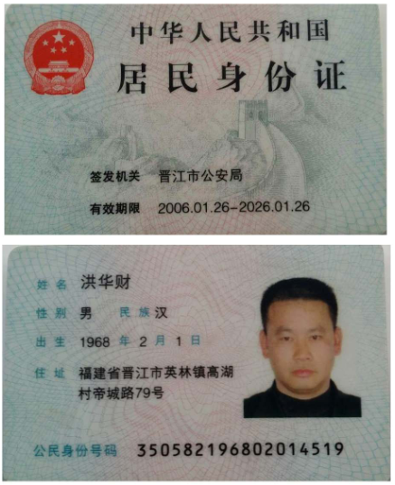

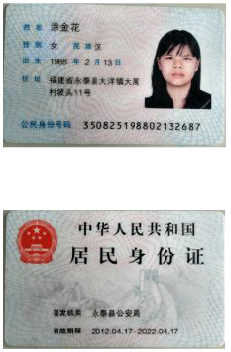
法人身份证复印件(与原件一致） 被授权人身份证复印件（与原件一致）
附件五
报价方应交的其它资料

- 资格证明文件：企业营业执照副本、税务登记证、组织机构代码证（按统一代码制度登记的报价人，则提供统一社会信用代码营业执照副本复印件）
（此项上传竞价文件时无需扫描，递交竞价文件时附上）
统一社会信用代码营业执照副本复印件（与原件一致）
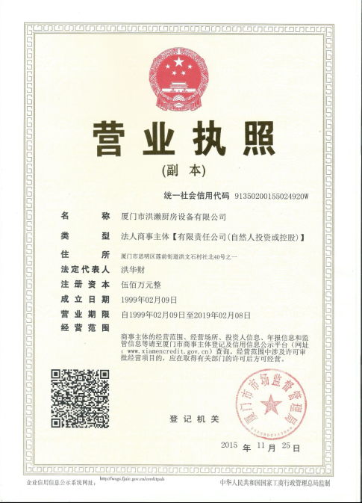
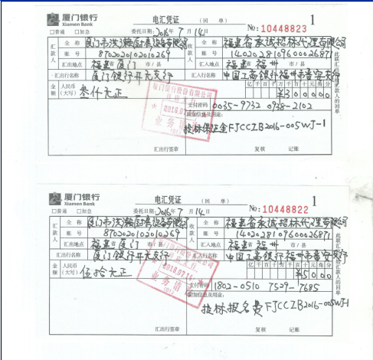
投标保证金的凭证复印件（与原件一致）

